بسمه تعالی

**مقررات ايمني تست فشار**

|  |  |  |  |  |
| --- | --- | --- | --- | --- |
|  | **تهيه كننده** | **تائيد كننده** | **تصويب كننده** | مهر کنترل مستندات |
| نام و نام خانوادگي | **دکتر موسی جباری مهندس محمد مهدي حيدري** |  |  |
| سمت سازماني | **دانشکده HSE دانشگاه علوم پزشکی شهید بهشتی** |  |  |
| تاریخ و امضاء |  |  |  |

فهرست مطالب

عنوان صفحه

مقدمه 3

1. هدف 3

2. دامنه كاربرد 3

3. مسئوليت ها و ضمانت هاي اجرايي 4

4. تعاريف و اصطلاحات 4

5. مراجع 5

6. شرح مقررات 6

6-1. مقررات عمومي 6

6-2. مقررات اختصاصي 18

7.پیوست: 21

# مقدمه

پس از اتمام اجراي خط لوله در پروژه های احداث خطوط لوله و يا تعويض قسمتي از خط لوله اي كه درحال سرويس دهي است، براي اثبات آن كه خط لوله استحكام لازم مورد نياز شرايط طراحي را دارد و همچنين عاري از نشتي مي باشد لازم است خط لوله تست هيدرواستاتيك شود. بدين منظور، قبل از بهره برداري از آن، مسير مورد نظر از آب پر شده و با پمپ كردن آب اضافه به داخل آن، لوله تحت فشار قرار ميگيرد. شرکت مهندسی وتوسعه گاز به منظور کاهش صدمات و آسیب های احتمالی که ممکن است در جریان عملیات تست فشار رخ دهد با بهره گیری از استانداردهای موجود در این زمینه نسبت به تهیه مجموعه راهنما و مقررات ایمنی تست فشار اقدام نموده است.

# 1. هدف

هدف از تهیه این مقررات، فراهم سازی روش های ایمن انجام کار به منظور تامین سلامت کارکنان و پیشگیری از بروز حوادث منجر به صدمات وخسارات جانی و مالی در انجام عملیات تست فشار در پروژه های شرکت مهندسی و توسعه گاز ایران می باشد.

# 2. دامنه كاربرد

مقررات حاضر در تمام پروژه های در دست اقدام شرکت مهندسی و توسعه گاز ایران شامل خطوط لوله سراسری، ایستگاه های تقویت فشار گاز ، پالایشگاه های گاز و پروژه های زیر بنایی لازم الاجرا است .

# 3. مسئوليت ها و ضمانت هاي اجرايي

رعایت اين مقررات برای کلیه پروژه های شرکت مهندسی وتوسعه گاز و تمامی پيمانکاران اجرايي شرکت الزامي بوده و بدين منظور عملكرد پيمانكار براساس دستور العمل ارزيابي عملكرد HSE پيمانكاران شركت ملي گاز ايران ارزيابي و اقدام خواهد شد.

مسئوليت نظارت بر حسن اجراي مقررات مزبور به عهده مشاور نظارت در پروژه مي­باشد.

# 4. تعاريف و اصطلاحات

**S.M.Y.S:**

حداقل نیروی لازم برای تغییر شکل ( Specified Minimum Yield Strength)

**MAOP :**

حداکثر فشار عملیاتی مجاز ( Maximum Allowable Operating Pressure)

# 5. مراجع

1. دستورالعمل مشخصات فني و راه اندازي خطوط انتقال گاز فشار قوي (جلد دوم پيمان خطوط انتقال گاز)، شرکت ملي گاز ايران، مديريت پژوهش و فناوري، IGS-C-PL-100 آبان 1390

2. استاندارد اجرايي براي آزمايش فشار خطوط انتقال(در خشكي)،استاندارد نفت ايران، IPS-C-PI-370(2)، ويرايش دوم، آبان 1388

3. ASME B 31.8 "Gas Transmission and Distribution Piping Systems"

# 6. شرح مقررات

## 6-1. مقررات عمومي

**6-1-1.** پس از اتمام عمليات ساخت، تمام آزمايشات روي خط لوله بايد با توجه به ايمني كاركنان، عموم و دارايي ها انجام پذيرد.

**6-1-2.** آزمايشات هيدرواستاتيک خطوط لوله بعد از اتمام عمليات لوله گذاري و قبل از بهره برداري آنها انجام مي گردد. توضيح اينکه خطوط لوله هايي قابل آزمايش هستند که در عمق بيش از 40 سانتيمتري زير خاک مدفون باشند.

**6-1-3.** خط لوله بايد به صورت مقطع به مقطع قبل از اتصال نهايي شيرهاي مسدودكننده مورد آزمايش ايستايي قرار گيرد.

**6-1-4.** طول قطعات بايستي با نظر نماينده کارفرما به ميزاني باشد که آزمايشات هيدرواستاتيک با کيفيت و اطمينان کامل اجرا گردد و اين ميزان نيز از حداکثر طول 20 کيلومتر تجاوز ننمايد.

**6-1-5.** تجهيزات جداکننده قطعات تست (Headers/Test Heads) يا تجهيزات اتصال (موقت) مي بايستي داراي گواهينامه هاي آزمون هيدرواستاتيک با حداقل فشار 25/1 برابر فشار خط Test Pressure(TP) و آزمون هاي غير مخرب RT/PT باشند.

* ضخامت Header ها مي بايستي حداقل معادل ضخيم ترين لوله مورد استفاده در هر قطعه تحت آزمايش باشد.

**6-1-6.** علاوه بر گواهي آزمايش سازنده، هر شير مونتاژ شده بايد قبل از نصب مورد آزمايش ايستايي قرار گيرد.

**6-1-7.** قبل از انجام آزمايش به منظور حصول اطمينان از اين كه تمام اتصالات، درپوشها، فلنج ها و غيره در محل خود قرار دارند يك بررسي سراسري بايد انجام پذيرد. تمام فلنجها و اتصالات فلنجي بايد با پيچ بسته شده و پيچها با گشتآور مناسب محكم شده باشند. تمهيدات براي پركردن، هواگيري و تخليه كامل آب مورد استفاده براي آزمايش هر قطعه تحت آزمايش بايد انجام پذيرد. در صورت عملي بودن نقاط تخليه بايد در پايين ترين نقاط و نقاط هواگيري بايد در بالاترين نقاط در هر قطعه تحت آزمايش باشند.

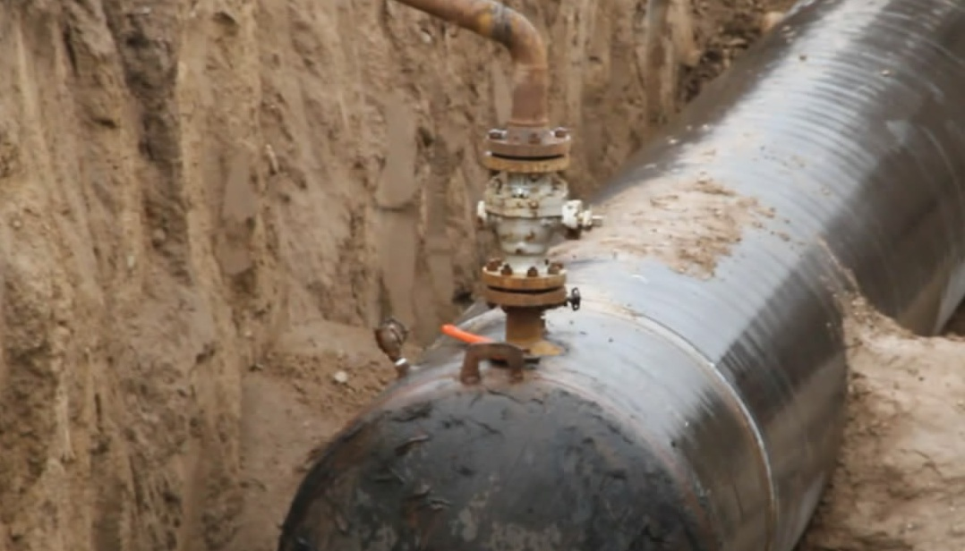

**6-1-8.** وسايل اندازه گيري دما و فشار بايد همراه با گواهينامه كاليبراسيون از آزمايشگاههاي مورد تأييد نماينده كارفرما باشد.

**6-1-9.** پيمانكار بايد اطمينان حاصل نمايد كه كليه اجزاء لوله كشي و وسايل جانبي در محدوده قطعه اي كه آزمايش ميشود در محل دقيق خود قرار گرفته باشند، تمام درپوشهاي انتهايي در بخش تحت آزمايش شامل آنهايي كه روي انشعابات نصب شده اند به منظور تحمل هرگونه حركت به قدر كافي مهار شده باشند و زانوها در قطعه تحت آزمايش به قدر كافي مهار يا به صورت ديگر به منظور جلوگيري از حركت ثابت نگهداشته شده باشند.

**6-1-10.** خطوط لوله بزرگ مجاور هم در جايي كه وزن آب آزمايش بتواند از قدرت تحمل نگهدارنده ها تجاوز نمايد نبايد به طور همزمان آزمايش شوند.

**6-1-11.** بايد دقت شود تا از بارگذاري بيش از حد روي هر قسمت نگهدارنده ها در ضمن آزمايش ايستايي اجتناب گردد.

**6-1-12.** فردي كه با تجهيزات فشار افزايي كار مي كند لازم است توسط مهندس مسئول آزمايش در خصوص حد فشار اعمالي در قطعه آزمايش آموزش داده شود.

**6-1-13.** روش آزمايشي كه توسط پيمانكار تهيه و به تاييد نماينده كارفرما رسيده است بايد شامل جزييات كامل و پيش بيني هاي انجام شده باشد.

**6 -1-14.** تمام مواد اضافي مثل خاك، الكترودهاي جوشكاري، ابزارهاي دستي و غيره كه به طور تصادفي يا عمدي داخل خط قرار گرفته اند بايد با راندن توپك بيرون آورده شوند. قبل از انجام آزمايش ايستايي با عمليات رانش توپك اندازه گير فرورفتگي ها بايد تعيين محل و تعمير شوند.

**6-1-15.** عمليات تميزكاري و رانش توپك اندازه گير فقط بايد وقتي انجام پذيرد كه:

6-1-15-1. كانال لوله دربرگيرنده قطعه اي كه آزمايش ميشود دوباره پر شده باشد، و تميزكاري كلي جاده اختصاصي تكميل شده باشد.

6-1-15-2. در قسمتهاي باز بایستی خط لوله به صورت ايمن با نگهدارنده مهار شده باشد و بلوكهاي بتوني كاملاً سخت شده باشند.

6-1-15-3. در هر انتهاي قطعه اي كه آزمايش ميشود لوله هاي رابط بایستی توسط پيمانكار تهيه و نصب شده باشند.

**6-1-16.** توپك هاي تميز كننده كه در خط لوله گير كنند و با ازدياد فشار هوا حركت نكنند بايد محل يابي و با بريدن لوله بيرون آورده شوند. قسمت صدمه ديده لوله كه باعث توقف توپك تميزكننده شده است بايد بريده و با يك تكه لوله جديد در محل جوشكاري شود.

**6-1-17.** پر كردن خط لوله با آب بايد با يك روش كنترل شده و با سرعت جريان منطقاً آرام و معقول صورت گيرد به نحوي كه متضمن خروج تمام هواي سامانه باشد. هوا بايد از نقاط فوقاني سامانه خارج شود.

**6-1-18.** آبگيري به صورت يكنواخت در هنگام آزمايش، بايد تا زماني كه از لوله اصلي خروجي، آب تقريباً تميز قابل قبول به دست آيد، انجام پذيرد. تمام شيرهاي موقتي روي انشعابات بالارو بايد بسته شوند و فلنج هاي كور روي تمام اتصالات بلااستفاده بايد نصب گردند. هرگونه هواي محبوس بايد تخليه گردد.

**6-1-19.** قبل از انجام آزمايش فشار ايستايي در هر قطعه، صحت )دقت( فشار سنجها بايد ترجيحاً با حضور نماينده كارفرما بررسي گردد. اين عمل بايد با مقايسه با فشارسنج وزنه اي انجام پذيرد.

**6-1-20.** توصيه مي شود سرعت ازدياد فشار ثابت بوده و از يك بار در دقيقه تجاوز ننمايد تا زماني كه فشار به 35 بار يا 50 % فشار آزمايش، هر كدام كه كمتر است، برسد .توصيه ميشود در ضمن اين مدت حجم و فشار خوانده شده در فواصل يك بار ثبت شوند.

**6-1-21.** پيمانكار بايد قبل از شروع عمليات فشارافزايي تأييديه نماينده كارفرما را اخذ نمايد.

**6-1-22.** در حين عمليات فشارافزايي وقتي فشار قطعه تحت آزمايش از فشار ايستايي به علاوه يك بار تجاوز كرد، مهندس مسئول آزمايش بايد مطمئن شود كه هيچ فرد غير مسئولي وارد محدوده 20 متري منطقه تحت فشار آزمايش و لوله كشي موقتي نشده باشد.

**6-1-23.** اگر محدوديت هاي محوطه آزمايش امكان رعايت اين حد 20 متري را ندهد، توصيه مي شود كه قبل از اجراي آزمايش يك ديوار حفاظتي ساخته شود.

* در صورت نياز، بايد ديوارهاي حفاظتي ساخته شده از كيسه هاي شن يا ساير روش هاي مورد تأييد نماينده كارفرما در محل هاي مورد توافق نصب گردند. به انتهاي مسدود لوله يا بسته شده لوله روزميني مهار نشده و لوله كشي هاي عملياتي مجاور بايد توجه مخصوصي داده شود.

**6-1-24.** فردي كه با تجهيزات فشار افزايي كار ميكند بايد بلافاصله هر تغييري در ميزان ازدياد فشار توسط حجم يكسان آب اضافه شده را به مهندس آزمايش گزارش دهد.

**6-1-25.** در حين فشارافزايي تمام نقاطي كه داراي احتمال نشتي هستند بايد بررسي شوند.

**6-1-26.** وقتي كه فشار به 35 بار و يا 50 % فشار آزمايش، هر كدام كه كمتر است، رسيد، مقدار هواي موجود بايد تعيين گردد. وقتي كه مقدار هوا به محدوده حداكثر حد مجاز2/0% حجم قطعه تحت آزمايش رسيد، توصيه ميشود كه اضافه كردن فشار با سرعت داده شده در بالا طبق شرح زير ادامه يابد:

6-1-26-1. اگر) در سامانه) فلنج نصب شده باشد، توصيه مي شود ازدياد فشار تا 70 بار يا MAOP ، هركدام كه كمتر است، ادامه يابد و در اين فشار نگهداشته شود تا نشتي از فلنجها بررسي شود. اين بالاترين فشاري است كه در آن سفت كردن فلنجهاي داراي نشتي مجاز است.

6-1-26-2. اگر فلنج ها نصب نشده و يا فلنجها بررسي شده باشند، توصيه ميشود ازدياد فشار تا 80% فشار آزمايش ادامه يابد و حداقل 2 ساعت در اين فشار نگهداشته شود. در ضمن اين مدت تثبيت آب توصيه ميشود فلنجهاي در دسترس، اگر نصب شده باشند، دوباره براي نشتي هاي كوچك بررسي شوند. اگر هرگونه نشتي پيدا شد، قبل از هر گونه سفت كردن پيچ ها، فشار بايد حداكثر با سرعت 2 بار در دقيقه تا به 70 بار يا MAOP ، هركدام كه كمتر بود، كاهش داده شود.

**6-1-27.** تلمبه فشارافزايي، شير اطمينان آزادسازي فشار و اتاق آزمايش بايد در محلي دور از اماكن عمومي يا جاده ها يا منازل مسكوني قرار گيرند.

**6-1-28.** پيمانكار بايد اطمينان يابد كه در حين انجام آزمايش و نيز در هنگام عمليات فشاراندازي اجازه هيچگونه فعاليتي روي قسمت هاي تحت فشار داده نشده است.

**6-1-29.** علائم اخطاري بايد در تمام نقاط دسترسي به جاده هاي اختصاصي و مناطقي كه خطوط در معرض ديد هستند نصب گردند.

* در صورت لزوم مناطق بايد طناب كشي گردند.

**6-1-30.** فقط افراد مورد نياز براي اجراي آزمايش و كساني كه مستقيماً درگير آزمايش هستند بايد در حين انجام آزمايش حق ورود به اين مناطق را داشته باشند.

**6-1-31.** تابلوهاي اخطار با جملات " نزديك نشويد- خط لوله تحت آزمايش" بايد در محل هايي نظير انتهاي مسدود شده خط لوله در قسمت هاي مختلف تحت آزمايش، جايي كه آزمايش هاي اوليه يا آزمايش مجموعه ها در حال انجام است و محوطه هاي استقرار تجهيزات، آزمايش نصب گردند.

* اخطارها بايد به هر دو زبان فارسي و انگليسي باشند.

**6-1-32.** پيمانكار بايد با اقدامات و اندازه گيري هاي لازم مطمئن شود كه در صورت بروز هر نوع حادثه در ضمن اجراي آزمايش كاركنان خودش، نمايندگان مشتري و عامه مردم از تبعات حادثه مصون خواهند بود.

**6-1-33.** پيمانكار بايد اطمينان يابد كه در حين انجام آزمايش و نيز در هنگام عمليات فشاراندازي اجازه هيچگونه فعاليتي روي قسمت هاي تحت فشار داده نشده است.

**6-1-34.** پيمانكار بايد به نماينده كارفرما اطمينان دهد كه دستورالعمل هاي لازم در مورد پيامد هاي ممكن، به علت ايجاد عيب در خط لوله يا اتصالات آن در شرايط فشار آزمايش را به كليه كاركنان درگير در فعاليت هاي آزمايش و ساير فعاليت هاي مربوط به آن را صادر نموده است.

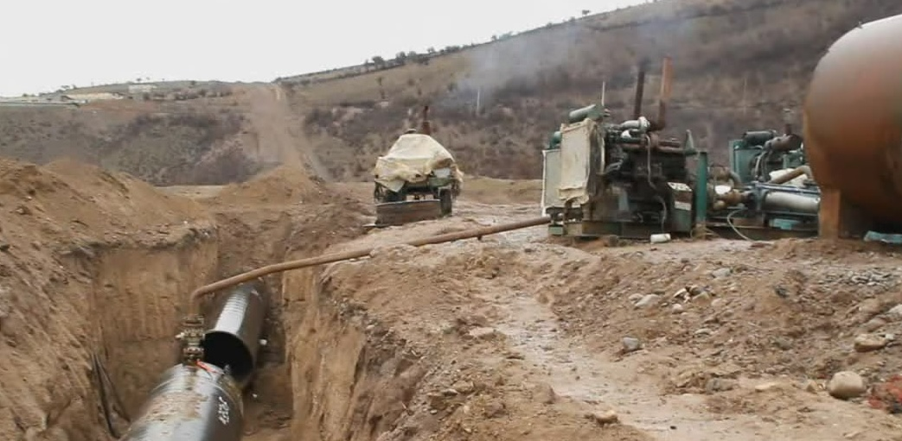

**6-1-35.** محوطه هاي آزمايش بايد براي ورود افراد غير مسئول مسدود باشد.

**6-1-36.** آرايش تجهيزات آزمايش و محوطه هاي آزمايش بايد به تأييد نماينده كارفرما برسد.

**6-1-37.** محوطه ها بايد مجهز به راديو يا ساير وسايل ارتباط كلامي به منظور ايجاد ارتباط بين تمام محل هاي وابسته به محوطه هاي آزمايش باشند.

**6-1-38.** تجهيزات آزمايش بايد با اتصال زمين در مقابل رعد و برق و تجمع الكتريسيته ساكن به قدر كافي محافظت شوند.

**6-1-39.** پيمانكار بايد نسبت به تهيه يك طرح اضطراري در مورد اقداماتي كه در موقع بروز نشتي و يا انفجار قطعه تحت فشار خط يا تجهيزات آزمايش بايد صورت پذيرد، اقدام نمايد. اين طرح اضطراري بايد شامل اما نه محدود به موارد زير باشد:

* چطور با زيان ها و ساير صدمات رفتار شود
* تلفن كاركنان حاضر به خدمت
* تلفن پليس، بهداري و ساير اولياي امور كه مي توانند مثمر ثمر باشند
* تلفن مسئولين عملياتي محلي وابسته به نماينده كارفرما كه مي توانند مثمرثمر باشند
* ليست تجهيزات و ماشين هاي موجود يا مورد نياز
* ليست كاركنان
* محل تسهيلات كمك هاي اوليه

**6-1-40.** در حين آزمايش كليه كارهاي اجرايي بايد در محدوده 20 متري قطعه تحت آزمايش متوقف شود.

**6-1-41.** قبل از انجام هرگونه فعاليت مجاز ديگري روي قطعه تحت آزمايش و يا اتصالات وابسته به آن كه تحت فشار هستند، بايد فشار تا حدي كه از فشار ايستايي بعلاوه يك بار بيشتر نباشد، كاهش داده شود.

**6-1-42.** توصيه مي شود محوطه هاي تجهيزات آزمايش از بزرگراه هاي عمومي و مناطق مسكوني و انبارها دور باشند.

* مرز محوطه هاي تجهيزات آزمايش بايد با نوارهاي علامت دار يا حصار مشخص شوند.

**6-1-43.** وقتي كه آزمايش انجام مي شود به منظور مشاهده نقاط پرخطر ويژه مخصوصاً تقاطع ها با جاده، راه آهن، آب، ايستگاه هاي شير مسدود كننده، تأسيسات رو زميني و نقاط دسترسي عمومي بايد امكانات گشت زني فراهم آيد.

**6-1-44.** قبل از اينكه نماينده كارفرما از پيمانكار تأييديه اي مبني بر اين كه پيش بيني هاي زير اتخاذ گرديده است را دريافت نمايد؛ نبايد آزمايش اجرا شود:

الف) به افراد مقيم در مجاورت خط لوله اخطار كتبي در مورد انجام آزمايش داده شده است. نماينده كارفرما در مدت زمان اجراي آزمايش بايد اقدامات احتياطي ويژه اي در مورد افراد مقيم در محدوده 20 متري خط لوله به عمل آورد.

ب) به پليس محلي و ساير اولياي امور كه تأثيرگذار هستند اجراي آزمايش به صورت كتبي اطلاع داده شده است.

* در صورت تمديد مدت زمان آزمايش، پيمانكار بايد به اشخاص شرح داده شده در الف) و ب) موضوع را اطلاع داده باشد.

**6-1-45.** اگر عيبي در هنگام آزمايش مشاهده شود يا تنزل فشار قابل ملاحظه باشد، مجري بايد سراسر خط را بازبيني نموده و تمام عيوب را محل يابي، خاكبرداري، تعمير و محلهاي تعمير شده را دوباره خاكريزي نمايد. آزمايش بعد از تعمير و تثبيت دما يا فشار بايد اجرا شود.

**6-1-46.** اگر نشتي به وجود آمده در قطعه تحت آزمايش بلافاصله باعث كم شدن فشار تا 90 % مقدار S.M.Y.S نشود، مجري بايد بلافاصله با تخليه آب فشار را به حد فوق برساند. در مدت زماني كه مجري دنبال محل نشت ميگردد فشار بايد در محدوده 70 % تا 90 % مقدار S.M.Y.S نگهداشته شود.

**6-1-47.** رفع نشتي از فلنج ها (آچار کشي) فقط بعد از پايين آوردن فشار آزمايش به يك فشار مطمئن، حداكثر با 7 بار نسبي يا MAOP هر كدام كه كمتر باشد، انجام پذيرد.

**6-1-48.** مجري بايد هرگونه روش، نيروي انساني و تجهيزات لازم را براي مكان يابي عيب بكار گيرد. در مورد نشتي هاي كوچك اين روش ها ميتوانند شامل موارد زير باشند:

الف) بازرسي قطعه تحت آزمايش به صورت پياده

ب) قطعه بندي خط بصورت متوالي و فشار افزايي مجدد آن

ج) استفاده از تجهيزات صوتي

د) استفاده از افزودني هاي قابل رديابي در آب

**6-1-49.** تمام مجموعه هاي توپك تميزكننده و شير مسدود كننده اگر همراه با خط آزمايش نشده باشند، بايد به طور جداگانه در فشار آزمايش خط براي مدت حداقل 4 ساعت آزمايش شوند.

**6-1-50.** در ضمن آزمايش شير بايد كاملاً باز باشد آزمايش وقتي شير بسته است مجاز نيست. وقتي كه كلاس مشخص شده سازنده براي شير از فشار آزمايش كمتر است بايد شير در موقع آزمايش با يك مجموعه از پيش ساخته شده تعويض گردد.

**6-1-51.** پس از تكميل رضايت بخش آزمايشات مقاومت و نشتي، فشار قطعه تحت آزمايش بايد تا فشار ايستايي ارتفاع آب به علاوه يك بار پايين آورده شود به طوري كه هوا داخل قطعه تحت آزمايش نشود. شيرهاي فشارانداز بايد به آرامي باز شوند و كاهش فشار با سرعتي كه باعث ايجاد ارتعاشات در سامانه لوله كشي نشود ادامه يابد. در شرايط عادي، توصيه ميشود كه هيچ اتصالي به شير فشار انداز وصل نگردد. اگر اتصالاتي يا خطوط تخليه به آن وصل شده اند آنها بايد به مقدار كافي به منظور جلوگيري از حركت مهاربندي و ثابت شوند.

**6-1-52.** تحت شرايط عادي سرعت كاهش فشار نبايد بيشتر از يك بار در دقيقه باشد تا وقتي كه فشار تا 40 % فشار آزمايش پايين آمده باشد. سپس توصيه ميشود كاهش فشار با سرعتي كمتر از 2 بار در دقيقه ادامه يابد.

**6-1-53.** انتقال آب از يك قطعه به قطعه ديگر نبايد در فشار آزمايش انجام شود.

**6-1-54.** پس از اتمام آزمايش، كمپرسورهاي هوا براي تخليه آب مورد نياز خواهند بود. ظرفيت كمپرسورها بايد به ميزاني باشد كه بتواند آب را با سرعت توافق شده با نماينده كارفرما تخليه نمايد.

**6-1-55.** هواکش کمپرسور می بایست هفته ای 3 الی 4 بار تمیز گردد.(برای تمیز کردن فقط از هوای فشرده استفاده نمایید.) برای باز کردن هواکش باید کمپرسور خاموش باشد در غیر اینصورت اجسام خارجی وارد واحد هواساز شده و باعث خرابی می شود.

**6-1-56.** زمانی که كمپرسور روشن می باشد برداشتن درپوش ها و یا شل کردن اتصالات ممنوع مي باشد.

**6-1-57.** جهت رعایت بیشتر اصول ایمنی استفاده از لباسهای گشاد و آستین آزاد به هنگام کار با كمپرسور توصیه نمی شود.

**6-1-58.** فقط در مواقع اضطراری باید از شستی Emergency (اضطراری) برای خاموش کردن كمپرسور استفاده نمود.

**6-1-59.** هر نوع جوشکاری نزدیک سیستم روغن كمپرسور ممنوع مي باشد.

**6-1-60.** براي خطوط لوله انتقال گاز در مقام مقايسه با خطوط لوله نفت تخليه آب و خشك كردن موثر آن به علت يخ زدن آب و تشكيل بلورهاي آبدار گاز بسيار مهم ميباشد.

**6-1-61.** قبل از عمليات تخليه آب پيمانكار بايد اطمينان يابد كه اتصالات تخليه و خروج هوا طبق آنچه در نقشه ها تعيين شده اند يا محلهايي كه نماينده كارفرما مشخص كرده است روي خط نصب شده باشند.

**6-1-62.** پيمانكار بايد مطمئن شود كه بعضي از اتصالات موقت يا صفحات كوركننده، اگر براي سهولت عمليات مورد نياز هستند، برداشته شده باشند و يا خروجيهاي هوا و تخليه مشخص باز شده باشند و در نقاط تحتاني، خمشها يا بدنه هاي شيرها هيچ آبي محبوس نشده باشد.

**6-1-63.** دفع مناسب آب آزمايش بايد شامل حذف يا خنثي سازي مواد بازدارنده از خوردگي، هيدرازين (NH2) 2 ،آمونياك يا آهن مغناطيسي از آب آزمايش قبل از تخليه آن به محيط باشد به نحوي كه از آلودگي رودخانه، زراعت يا حيات وحش جلوگيري گردد.

**6-1-64.** محل و سرعت دفع منوط به تأييد كتبي نماينده كارفرما ميباشد. پيمانكار بايد مسئوليت تمام صدماتي كه به علت عمليات غلط تخليه آب به دارايي هاي عمومي ميرسد را تقبل نمايد.

**6-1-65.** اگر تخليه آب از مجموعه ارسال توپك تميزكننده به ايستگاه دريافت توپك انجام پذيرد، اين عمل بايد فقط بعد از تأييد آزمايش ايستايي و اجراي اتصالات نهايي در كليه قطعه هاي تحت آزمايش بين دو ايستگاه توپك انجام پذيرد.

**6-1-66.** در حالتي كه تخليه آب بايد تحت يك عمليات مستمر انجام پذيرد، آب بايد با دو توپك هر كدام داراي چهار ديسك فنجاني جابجا شود. ديسكهاي فنجاني توپك بايد به نحوي نصب شود كه توپكها تحت شرايط رضايت بخشي قرار بگيرند. حجمي از الكل صنعتي بايد بين دو توپك قرار گيرد.

**6-1-67.** پيمانكار بايد طبق دستورالعمل نماينده كارفرما نسبت به تهيه و نصب مقدار كافي لوله براي انتقال و دوركردن آب از خط لوله اقدام نمايد.

**6-1-68.** توصيه مي شود تمام مواد شيميايي، شامل محصولات كنترل خوردگي، رنگ هاي ردياب نشتي، همانطور كه مواد سمي جابجا مي شوند؛ حمل گردند.

**6-1-69.** پيمانكار بايد قبل از خريد اين مواد از تأمين كنندگان آنها برگه هاي اطلاعات ايمني (MSDS) و توصيه هاي كتبي در مورد انبارداري و دفع آنها درخواست نمايد.

**6-1-70.** پيمانكار بايد مسئوليت كامل بودن اطلاعات موجود در اسناد را بپذيرد. پيمانكار بايد تضمين نمايد كه تمام اقدامات احتياطي حفاظتي ارائه شده تأمين كنندگان كالا را انجام داده، و اطلاعات آن در دسترس، شناخته شده و توسط پيمانكاران كار فهميده شده است.

**6-1-71.** مواد شيميايي بايد در بسته بندي اصلي نگهداري شده و به نحو مناسب مارك شده باشند.

**6-1-72.** توصيه مي شود كه مواد شيميايي در مقادير زياد ذخيره نشوند و دور از حرارت و شعله نگهداري شوند.

**6-1-73.** در موقع حمل مواد شيميايي بايد لباس، دستكش و عينك محافظتي پوشيده شود.

**6-1-74.** دوش ايمني و چشم شور در محل هاي مناسب بايد در دسترس باشند.

**6-1-75.** مسئوليت هرگونه حادثه ناشي از عملکرد ناايمن تجهيزات و افراد در طول آزمايشات بر عهده پيمانکار خواهد بود.

## 6-2. مقررات اختصاصي

**6-2-1.** آب بايد قبل از وارد شدن به خط لوله از صافي عبور نمايد. صافي بايد به نحوي نصب شده باشد كه بدون نياز به جدا كردن آن از خط لوله بتوان آن را تميز نمود. صافي بايد توانايي حذف 99 درصد تمام ذرات با قطر 140 ميكرون يا بيشتر را داشته باشد.

**6-2-2.** شرايط فصلي يا محيطي منابع آب مورد استفاده براي آزمايش خط و رقيق سازي و دفع اين آب پس از استفاده از آن بايد در موقع مشخص نمودن موقعيت هاي مكاني، روش ها، ميزان جريان و زمان بندي در نظر گرفته شود.

**6-2-3.** تمامي ترکيبات آب مصرفي بايد مورد آناليز قرار گيرد. آب مورد استفاده بايد از کيفيتي برخوردار باشد که امکان ورود و رشد مواد خارجي، رسوب و خوردگي هاي فلزي در داخل قطعه حداقل باشد و الزامات زيست محيطي در زمان تخليه نيز رعايت گردد.

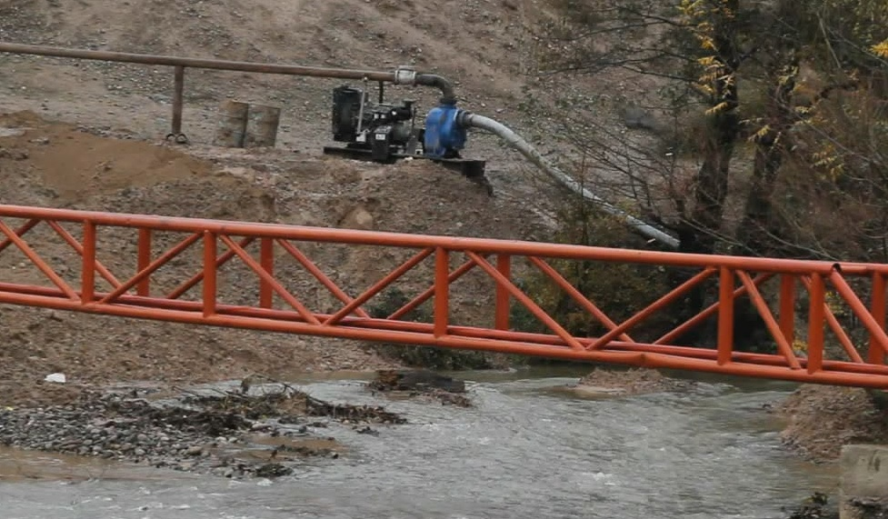

6-2-3-1. آبهاي شور مدخل رودخانه ها و بندرگاه ها نبايد مورد استفاده قرار گيرد.

6-2-3-2. آب چاه نباید مورد استفاده قرار گیرد مگر در حالتی که آب سطحی عملاً در دسترس نبوده و نماینده کارفرما تأیید نماید.

**6-2-4.** آب بايستي قبل از ورود به خط توسط فيلتر متناسب با حجم و دبي آب ورودي تصفيه گردد.

**6-2-5.** آب مصرف شده در يک قطعه جهت انتقال به قطعه ديگر مي بايستي تصفيه شده و از ورود مواد زائد به قطعه بعد جلوگيري گردد.

**6-2-6.** در دماي زير 2 درجه سانتيگراد عمليات پر کردن خط نبايد انجام شود، در غير اينصورت بايد مطابق دستورالعمل مورد تأييد کارفرما، ضديخ به آب اضافه گردد.

**6-2-7.** پيمانكار بايد تضمين نمايد كه توصيه هاي دفع ارائه شده تأمين كننده آب رعايت شده است.

**6-2-8.** پيمانكار بايد رضايت كتبي صاحبان يا اولياي امور محلي هر منبع يا مايملك را قبل از اينكه آب از آنها برداشت شود و يا به آنها تخليه گردد؛ داشته باشد.

**6-2-9.** آب چه به مواد شيميايي آلوده شده باشد يا نشده باشد نبايد بدون اخذ اجازه از اولياي امور محلي به جريانات آبي يا درياچه برگشت داده شود.

**6-2-10.** توصيه مي شود اگر آب داخل خط داراي پوسته حاصل از نورد يا زنگ زدگي باشد، قبل از تخليه جداسازي آنها انجام پذيرد.

**6-2-11.** آب درون خط اگر داراي مواد شيميايي باكتري كش باشد نبايد به جريانات آبي يا سامانه هاي پساب تخليه شود.

**6-2-12.** پيمانكار بايد مطمئن شود كه در تمام مواقع ميزان صدا از حدود تعيين شده در مناطق مسكوني تجاوز ننمايد.

**6-2-13.** محل هاي آزمايش بايد تميز و عاري از ضايعات خارجي باشد. ضايعات، مواد شيميايي، رنگ ها و غيره بايد طبق مقررات محلي توسط پيمانكار دفع شوند.

**6-2-14.** پس از انجام تست، محل کار مي بايستي تميز و زباله هاي باقيمانده جمع آوري و محوطه به شرايط اوليه باز گردد.

# 7.پیوست:

چک لیست ایمنی تست فشار: IGEDC-020-OO-HSE-CH-1026-0092